ANIMALS ON THE FARM - SPOT IT DOBBLE
Zapraszamy do wspólnej gry i zabawy z wykorzystaniem języka angielskiego i kart ze zwierzętami.
Zachęcamy do poszerzania słownictwa języka angielskiego. Karty DOBBLE są gotowe do wycięcia i laminowania. Życzymy miłych wrażeń!
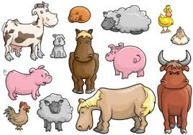

Karta pracy pozwala rozwijać kompetencje kluczowe w zakresie porozumiewania się w języku ojczystym, porozumiewania się w języku obcym, umiejętności uczenia się. Autor: Hubert Kąkol.

